Laboratorio 1: Evidencia de Sparse Data y Ley de Zipf
Análisis experimental del corpus Moby Dick de Herman Melville

1. Fuente del corpus
Para este laboratorio se escogió la novela Moby Dick (Herman Melville, 1851). El texto se tomó de la colección Gutenberg que trae NLTK, en el archivo melville-moby_dick.txt, que es la misma obra publicada en Project Gutenberg pero ya en texto plano.
Se eligió esta obra porque es casi tres veces más grande que The Adventures of Tom Sawyer y además tiene un vocabulario muy distinto. Mezcla la narración de aventura con capítulos casi enciclopédicos sobre las ballenas, términos náuticos, citas de otros autores y palabras antiguas como thou o thee. Esto permite ver si las regularidades de la guía se mantienen cuando cambia el tamaño y también el tipo de texto.

2. Decisiones de preprocesamiento
La versión de NLTK ya viene sin el encabezado, los metadatos y la licencia de Project Gutenberg. Igual se revisó en el cuaderno que no quedaran frases como "Project Gutenberg", "START OF", "END OF" o "License". Solo quedaba una línea agregada por NLTK con el título y el año, y se eliminó. Las secciones Etymology y Extracts se dejaron porque forman parte del libro original.
Después se aplicaron estos pasos:
Primero, todo el texto se pasó a minúsculas para que palabras como Whale, WHALE y whale cuenten como un solo tipo.
Segundo, se tomaron como tokens solo las palabras formadas por letras. Los números, los signos de puntuación y otros símbolos no se contaron.
Tercero, el doble guion que Melville usa como raya se cambió por un espacio, y se quitó el guion bajo que en esta edición marca la cursiva.
Cuarto, las palabras con apóstrofo (don't, whale's) y las palabras compuestas con guion (sperm-whale, whale-ship) se dejaron como un solo token, porque así están escritas en la obra. En la pregunta 6 se muestra qué pasa si se cambian estas decisiones.

3. Resultados obtenidos
Indicador | Resultado
Número de tokens | 213,407
Número de tipos | 18,623
Type-Token Ratio (TTR) | 0.0873 (8.73 %)
Cobertura de los 100 tipos más frecuentes | 50.95 %
Número de hapax legomena | 8,856
Porcentaje de hapax legomena | 47.55 %
Tipos con frecuencia menor o igual a 10 | 89.61 % (16,688 tipos)
Pendiente estimada en escala log-log | -1.1226
Tabla 1. Indicadores del corpus Moby Dick.
Las 20 palabras más frecuentes son, en orden: the (14,428), of (6,586), and (6,416), a (4,711), to (4,597), in (4,164), that (2,990), his (2,530), it (2,420), i (1,993), but (1,818), he (1,777), as (1,741), is (1,723), with (1,722), was (1,644), for (1,617), all (1,509), this (1,394), at (1,318). Todas son palabras funcionales, como pasa también en Tom Sawyer.
La siguiente tabla muestra cuántos tipos hay en cada frecuencia baja:
Frecuencia | Número de tipos | % de tipos | % acumulado
1 | 8,856 | 47.55 % | 47.55 %
2 | 3,061 | 16.44 % | 63.99 %
3 | 1,661 | 8.92 % | 72.91 %
4 | 912 | 4.90 % | 77.81 %
5 | 651 | 3.50 % | 81.31 %
6 | 476 | 2.56 % | 83.87 %
7 | 342 | 1.84 % | 85.71 %
8 | 310 | 1.66 % | 87.37 %
9 | 239 | 1.28 % | 88.65 %
10 | 180 | 0.97 % | 89.62 %
Tabla 2. Distribución de los tipos de baja frecuencia.

4. Gráfica log-log
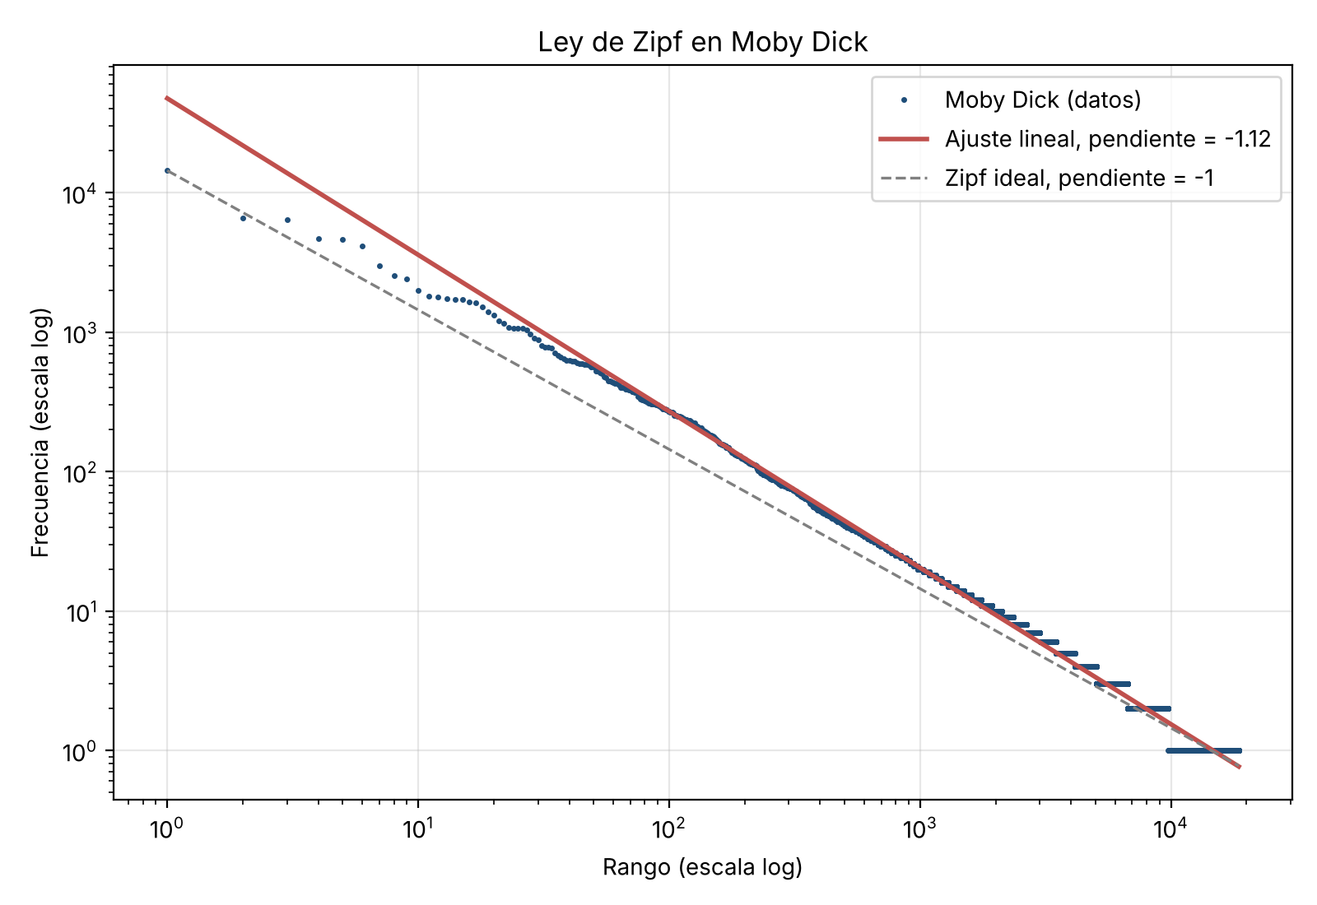
Figura 1. Frecuencia contra rango en escala log-log, con el ajuste lineal y la recta de Zipf ideal.
El ajuste lineal sobre todos los rangos da una pendiente de -1.12 con un R2 de 0.978. Si el ajuste se hace solo en la zona media (rangos 10 a 1000) la pendiente es -1.09, y si se quitan los hapax es -1.09.

5. Análisis de resultados

Pregunta 1. Concentración de frecuencias
Los 100 tipos más frecuentes cubren el 50.95 % de los tokens, es decir, 108,738 de 213,407 palabras del texto. Esos 100 tipos son apenas el 0.54 % del vocabulario. Esto indica que la distribución es muy desigual: un grupo muy pequeño de palabras, casi todas funcionales (the, of, and, a, to, in), ocupa la mitad del texto, mientras que los otros 18 mil tipos se reparten la otra mitad. Esa es la larga cola de la distribución. Llama la atención que el valor es prácticamente el mismo de Tom Sawyer (50.9 %), aunque el corpus es tres veces más grande.

Pregunta 2. Hapax legomena
Hay 8,856 palabras que aparecen una sola vez, que son el 47.55 % del vocabulario, aunque solo representan el 4.15 % de los tokens. En Tom Sawyer el valor es 49.8 %, así que a primera vista Moby Dick tiene un poco menos de hapax.
Sin embargo, esta comparación no es justa porque los corpus tienen tamaños distintos. Cuando el texto crece, muchas palabras que eran hapax vuelven a aparecer y dejan de serlo, entonces el porcentaje baja. Si se toman solo los primeros 71,370 tokens de Moby Dick (el tamaño de Tom Sawyer) el porcentaje de hapax sube a 56.14 %, bastante más que en Tom Sawyer. La diferencia se explica por el estilo de cada obra. Tom Sawyer es una novela juvenil con mucho diálogo y lenguaje cotidiano, en cambio Melville usa vocabulario técnico de la pesca de ballenas, términos de navegación, nombres propios, palabras en latín, arcaísmos y muchas palabras compuestas que aparecen una sola vez.

Pregunta 3. Baja frecuencia y sparse data
El 89.61 % de los tipos (16,688 palabras) aparece 10 veces o menos. Es decir, casi 9 de cada 10 palabras del vocabulario tienen muy pocos ejemplos en el corpus. Esto es justamente el problema de los datos dispersos: para la gran mayoría de palabras no hay suficiente información para estimar bien su probabilidad o su comportamiento, por ejemplo con qué palabras suele aparecer. Si con palabras sueltas ya pasa esto, con bigramas o trigramas es mucho peor, porque la mayoría de combinaciones posibles nunca aparecen. Además, muchas palabras normales del inglés no aparecen ni una vez en el texto, y un modelo sin suavizado les daría probabilidad cero.

Pregunta 4. Comportamiento de Zipf
En general la gráfica sí es bastante lineal, el R2 del ajuste es 0.978 y entre los rangos 10 y 2000 los puntos siguen casi exactamente la recta. Pero hay desviaciones claras en los extremos.
En la cabeza (rangos 1 a 10) la curva es más plana que la recta. La palabra the tiene 14,428 apariciones, pero of y and tienen casi la misma frecuencia (6,586 y 6,416), y lo mismo pasa con a y to. Esto forma pequeñas mesetas que no corresponden a la forma ideal, donde la segunda palabra debería tener la mitad que la primera y la tercera un tercio.
En la cola (frecuencias de 1 a 5) la curva forma escalones horizontales, porque miles de palabras comparten la misma frecuencia. Por ejemplo, los 8,856 hapax ocupan todos los rangos desde el 9,768 hasta el 18,623 con frecuencia 1. También se ve que el producto rango por frecuencia no es constante: vale 14,428 para the, sube a valores entre 20,000 y 28,000 en la zona media y cae a 10,000 en el rango 10,000.

Pregunta 5. Pendiente
La pendiente obtenida es -1.12, que está cerca del valor ideal de -1 pero es un poco más inclinada. En la zona media y sin hapax se acerca más (-1.09 y -1.09).
Un corpus real no da exactamente -1 por varias razones. La Ley de Zipf es una regularidad empírica y no una ley exacta. El ajuste por mínimos cuadrados le da el mismo peso a cada rango, y como la mayoría de rangos están en la cola, los escalones de baja frecuencia influyen mucho en el resultado. La cabeza de la distribución también está más aplanada de lo que dice el modelo. Por último, la pendiente depende del tamaño del corpus. Con los primeros 71,370 tokens de Moby Dick la pendiente es -0.99, casi igual a la de Tom Sawyer, y con el texto completo llega a -1.12, porque al crecer el corpus la cola se alarga. Por eso Mandelbrot propuso una versión ajustada con más parámetros.

Pregunta 6. Efecto del preprocesamiento
Para ver el efecto del preprocesamiento se repitió el cálculo con otras tres decisiones. Los resultados están en la tabla 3.
Variante | Tokens | Tipos | TTR | Top 100 | Hapax | Freq. hasta 10 | Pendiente
A. Base (minúsculas, compuestos unidos) | 213,407 | 18,623 | 0.087 | 51.0 % | 47.5 % | 89.6 % | -1.12
B. Sin pasar a minúsculas | 213,407 | 20,682 | 0.097 | 48.5 % | 49.9 % | 90.4 % | -1.10
C. Separando palabras con guion | 215,959 | 17,362 | 0.080 | 50.7 % | 44.1 % | 88.4 % | -1.15
D. word_tokenize de NLTK con puntuación | 255,400 | 18,522 | 0.072 | 57.8 % | 47.7 % | 89.6 % | -1.14
Tabla 3. Indicadores con distintas decisiones de preprocesamiento.
Si no se pasa el texto a minúsculas, los tipos suben de 18,623 a 20,682, porque la misma palabra cuenta como dos o tres tipos según esté al inicio de oración, en mayúsculas o en minúsculas. Esto también sube el porcentaje de hapax a 49.9 % y baja la cobertura del Top 100.
Si las palabras con guion se separan, los tipos bajan a 17,362 y los hapax bajan a 44.2 %. Muchos compuestos raros como sperm-whale se convierten en palabras comunes que ya existían en el vocabulario.
Si se usa el tokenizador de NLTK y se dejan los signos de puntuación, los tokens suben a 255,400 porque cada coma o punto cuenta como token. La coma y el punto quedan entre los tipos más frecuentes, por eso la cobertura del Top 100 sube a 57.8 % y el TTR baja.
En los tres casos la forma general de la curva se mantiene, pero los valores cambian varios puntos y la pendiente varía entre -1.10 y -1.15. Los cambios se notan sobre todo en la cabeza (por la puntuación) y en la cola (por la cantidad de hapax). Por eso, para comparar dos corpus hay que aplicar el mismo preprocesamiento a los dos.

Pregunta 7. Generalización
Para responder esta pregunta se calcularon los indicadores en porciones cada vez más grandes de la misma obra (tabla 4 y figura 2).
Tamaño | Tipos | TTR | Hapax | % Hapax | Freq. hasta 10 | Pendiente
25,000 | 5,177 | 0.207 | 3,218 | 62.2 % | 94.7 % | -0.89
50,000 | 7,993 | 0.160 | 4,692 | 58.7 % | 93.7 % | -0.96
71,370 | 10,169 | 0.142 | 5,709 | 56.1 % | 93.2 % | -0.99
100,000 | 12,416 | 0.124 | 6,688 | 53.9 % | 92.6 % | -1.03
150,000 | 15,449 | 0.103 | 7,709 | 49.9 % | 91.1 % | -1.08
213,407 | 18,623 | 0.087 | 8,856 | 47.5 % | 89.6 % | -1.12
Tabla 4. Indicadores según el número de tokens leídos de Moby Dick.
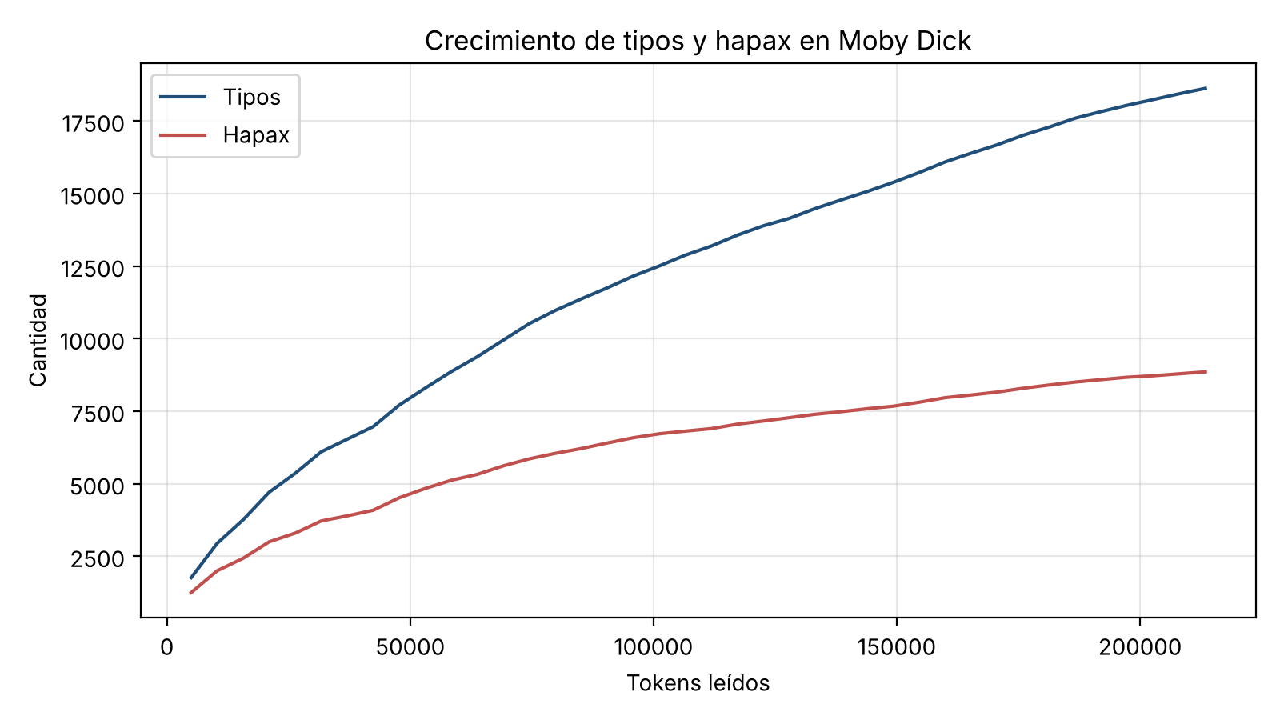
Figura 2. Crecimiento de tipos y hapax a medida que se lee el texto.
Al pasar de 25,000 a 213,407 tokens el número de tipos sube de 5,177 a 18,623 y los hapax de 3,218 a 8,856, y ninguna de las dos curvas se estabiliza. El porcentaje de hapax baja, pero muy despacio, de 62 % a 47.5 %, y el porcentaje de tipos con frecuencia hasta 10 sigue cerca del 90 %.
Esto pasa porque el vocabulario de una lengua es prácticamente abierto. Cada vez que se agrega texto aparecen palabras nuevas: nombres propios, términos técnicos, compuestos, palabras raras o errores. Algunas palabras que eran hapax se repiten, pero al mismo tiempo entran otras nuevas que ocupan su lugar en la cola. Además, el número de combinaciones posibles de palabras (bigramas, trigramas) crece mucho más rápido que el corpus. Por eso un corpus más grande reduce un poco el problema pero nunca lo elimina, y hacen falta técnicas como el suavizado de Laplace, Good-Turing o el backoff.

6. Comparación final
Indicador | Tom Sawyer | Moby Dick (completo) | Moby Dick (71,370 tokens)
Tokens | Aprox. 71,000 | 213,407 | 71,370
Tipos | Aprox. 8,000 | 18,623 | 10,169
TTR | Aprox. 0.11 | 0.087 | 0.142
Cobertura Top 100 | Aprox. 50.9 % | 50.95 % | 51.45 %
Hapax legomena (%) | Aprox. 49.8 % | 47.55 % | 56.14 %
% Tipos con freq. hasta 10 | Más de 90 % | 89.61 % | 93.17 %
Pendiente log-log | Aprox. -1.0 | -1.12 | -0.99
Tabla 5. Comparación entre Tom Sawyer y Moby Dick. La última columna usa solo el inicio de Moby Dick con el mismo tamaño de Tom Sawyer.

7. Conclusión
Las regularidades de la guía se mantienen en Moby Dick. Unas 100 palabras funcionales cubren cerca de la mitad del texto, casi la mitad del vocabulario aparece una sola vez, alrededor del 90 % de los tipos aparece 10 veces o menos y la gráfica log-log es casi una recta con pendiente cercana a -1. Es decir, la Ley de Zipf y el problema de sparse data aparecen también en un corpus diferente.
Las diferencias en los números no se deben solo al tamaño. El tamaño sí influye: con más texto el TTR y el porcentaje de hapax bajan y la pendiente se vuelve más inclinada. Pero cuando se compara Moby Dick con el mismo tamaño de Tom Sawyer, Moby Dick sigue teniendo más tipos (10,169 contra unos 8,000), un TTR mayor (0.14 contra 0.11) y más hapax (56 % contra 49.8 %). Esa diferencia viene del dominio y del género. Moby Dick tiene vocabulario náutico, técnico y literario, con mucha diversidad léxica, mientras que Tom Sawyer usa un lenguaje más sencillo y repetitivo. A esto se suma el preprocesamiento, que por sí solo puede mover el número de tipos más de un 10 % y el porcentaje de hapax varios puntos. Por lo tanto, para comparar corpus hay que tener en cuenta el tamaño, el dominio, el género, la diversidad léxica y las decisiones de preprocesamiento, y no solo mirar los valores finales.

Archivo adjunto: laboratorio1_zipf_moby_dick.ipynb (cuaderno ejecutado con todo el código del análisis).

